蔵王学区放課後子ども教室

蔵王小学校を活動場所として、年８回程度、放課後に1年生から3年生児童が参加して開催しています。

訪問した日は、今年度最初の教室ということもあり、協働活動サポーターのみなさんや担当交流館の職員などの自己紹介を聞き、スタートしました。
この日の流れも黒板にきれいに板書された内容で、進んでいきました。各自、宿題をした後、教室と体育館に分かれて活動しました。
教室では、協働活動サポーターと、知育玩具でゲームをしたり、折り紙の本を見ながら作りたい作品を集中して折ったり、サポーターの方に「ここを丁寧に折るのがとてもだいじなところよ」と教えてもらいながら、鶴を折っていました。また、工作では当日参加されていたコーディネーターの方に「折りたたみ絵本」を教わりながら作り、お話づくりを楽しむ児童もいました。
体育館では準備体操やかけっこの後、ドッジボールをしました。元気に走り回る児童に混ざって協働活動サポーターの方々や交流館職員も活躍されていました。
終わりの会では、サポーターさんから、イノシシが出て危ないので、気を付けて帰るよう指導されていました。
協働活動サポーターの方々の見守りのおかげで、放課後子ども教室は笑顔で活動を終えることができました。みんな次回の活動を楽しみにしながら帰っていきました。

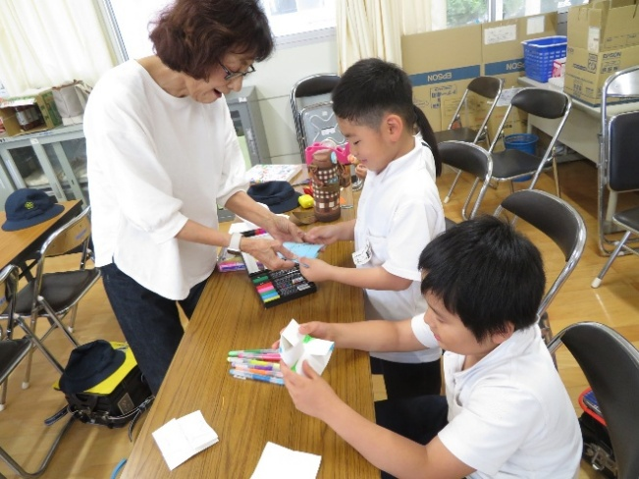
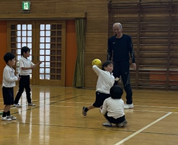
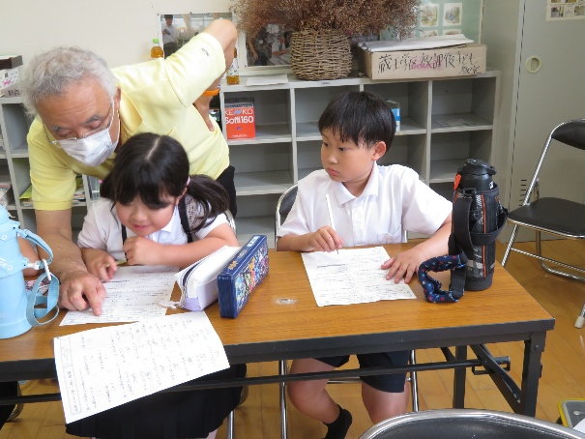
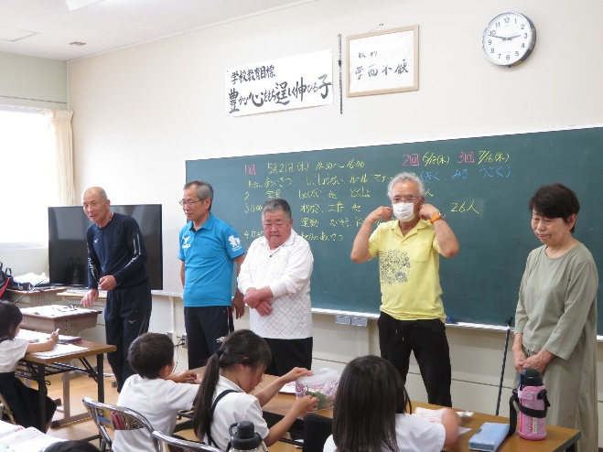
この日は、コーディネーターさんと工作したよ
体育館で大好きなドッジボール！
宿題を教えてもらってるよ
今年度のサポーターのみなさん（自己紹介）

